В целях ознакомления с процедурой заполнения электронной формы заявления в 1 класс для зачисления в школы на 2020-2021 учебный год на сайте http://etest.asurso.ru/ открыт доступ к примерной электронной форме регистрации данных для ознакомления с процедурой заполнения данных.
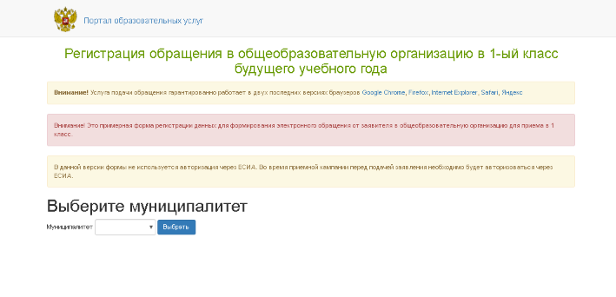
Доступ к сайту http://etest.asurso.ru/ открыт в круглосуточном режиме, все введенные данные удаляются сразу после завершения регистрации электронного обращения.
Министерство образования и науки Самарской области напоминает, что прием на обучение в 1 классы осуществляется на основании приказа Минобрнауки России от 22.01.2014 № 32 (ред. от 17.01.2019) «Об утверждении Порядка приема граждан на обучение по образовательным программам начального общего, основного общего и среднего общего образования», иных федеральных нормативных правовых актов, а также правил приема, установленных в конкретной школе, в части, неурегулированной законодательством об образовании.
С правилами приема в конкретную школу можно ознакомиться на официальном сайте школы.
График начала регистрации заявлений будет размещен дополнительно.
Предупреждаем, что предъявление для приема документов, полученных незаконным путем (в том числе и «фиктивная» регистрация ребенка по месту пребывания), может привести к административному или уголовному преследованию лица, предоставившего данные документы.

